公开招聘高新区专业技术人员笔试试卷考生回忆版
《职业能力測试》
第一部分常识判断
(共30题,每小题1分)
根据题目要求,在四个选项中选出一个最恰当的答案。
1.对于当代文学,下列说法错误的是
A.余华是先锋文学的代表人物之一
B.电影《大红灯笼高高挂》由苏重的小说改编
C.《白鹿原》获得“茅盾文学奖”
D.《平凡的世界》是史铁生的作品

2.关于生活知识,下列说法错误的是:( )
A缺碘可能会患“大脖子病
B.吃水果有助于补充维生素
C.甲醛可以用作药品的防腐剂
D.回收废电池可减少重金属污染

3.在下列对应关系中,错误的一项是:
A.西红柿、青梅一一蔬菜作物
B.豆类、薯类一一粮食作物
C.花生、向日葵一一经济作物
D.玉米、紫云英一一词料作物

4.在狭义相对论的惯性系中,一个以0.9C的速度运动者观察光的速度,正确的的结果是:
A.速度变大
B.速度变小
C.与光线传播方向有关
D.速度不变。

5.用来衡量工业企业产品出厂价格变动趋势和变动程度的指数,是反映某一时期生产领域价格变动情况的重要经济指标,也是制定有关经济政策和国民经济核算的重要依据。该指数是:( )
A.采购经理指数PMI
B.消费者物价指数CPI
C.KPI关键业绩指标
D.生产价格指数( Producer Price Index-PP1)

6.洲际弹道式导弹通常指射程在8000公里以上的远程弹道式导弹。现在,中国研制的洲际弹道导弹主要是什么系列的?
A.“天宫”系列
B.“长征”系列
C.“红旗”系列
D.“东风”系列

7.结合化学知识和生活经验,下列做法不能减少环境污染的是:
A.将废弃的塑料袋,一次性塑料餐具等塑料制品集中堆放焚烧
B.将汽车发动机产生的气体通过装有氧化钯催化剂的排气管后排放
C.在燃烧前对煤进行净化,去除原煤中部分硫分和灰分
D.城市公交车和出租车采用液化天然气(LNG)代替普通汽油

8.通常情况下,银行利率先降低再提高,相应的股票价格随之
A.先升后降
B.先降后升
C.不稳定波动
D.降升降走势

9.对于下列有关法律的解释,正确的是( )
A.父母无力赡养祖父母,有负担能力的外孙子女没有赡养义务
B.有配偶的人又与他人以夫妻的名义同居生活,形成事实有效婚烟
C.中级法院可以在当事人不在场或者不知情的情况下缺席判决离婚
D.我国法律规定,对婚烟关系解除的判决不能申请再审

10.根据我我国地理、气候,划分南方和北方的地理分界线是(
A.普陀山长江
B.秦岭淮河
C.天柱山长江
D.太行山黄河

11.完整的交响乐团通常由( )三大声部组成
A.管乐、弦乐、钢琴
B.弦乐、钢琴、打击乐
C.管乐、钢琴、打击乐
D.弦乐、管乐、打击乐

12.在十八届三中全会上,习总书记提出了全面改革的方法论,即( )
A.顶层设计
B.摸着石头过河
C.坚持顶层设计与摸着石头过河相结合
D.以上选项都不正确

13.( )是所有制的核心。
A.知识
B.经济
C.政治
D.产权

14.科学的财税体制是优化资源配置、维护市场统一、促进社会公平、实现国家长治久安的( )
A.根本
B.基础
C.制度保障
D.内在要求

15.“大江东去浪淘尽,千古风流人物”词句的作者是：
A、苏东坡
B、杜甫
C、李白
D、朱熹

16.新时期的全面改革则要以妥善处理( )关系的体制改革为核心。
A. 市场与环境
- 政府与社会
- 市场与社会
- 政府与市场

17.( )是当代中国最鮮明的特色。
A.宏观调控
B.市场经济
C.改革开放
D.公有制改革

18.司法改革最核心的要求是( )。
A让司法更加公正
B.让司法更加公平
C.让司法更加高效
D.加快改革步伐

19.对于小区内业主共有的道路,如果物业公司划出停车位对外出租,其收益应该归谁所有?( )
A.物业公司
B.地产开发商
C.小区所在地居委会
D.小区业主共有

20.下列诗句描写菊花的的是( )
A疑是广寒宫里种,一秋三度送天香
B.寂寞东篱湿露华,依前金靥照泥沙
C.不要人夸好颜色,只留清气满乾坤
D.纵被东风吹作雪,绝胜南陌碾成尘

21.《三国演义》开篇称:“天下大势,分久必合,合久必分。”但是这句话未必准确,因为()
A.事物的发展需以条件为前提
B.事物的本质不以时间为转移
C.事物的质变是从量变开始的
D.矛盾双方是可以相互转化的

22.王某将自家三层楼房的承建工程承包给没有施工资质的包工头李某。双方合同约定,李某“包工不包料”,在施工过程中产生的一切事故责任由李某承担。李某找来邻居张某帮工,工资100元/天,施工过程中脚手架倒塌,将在地面往上递砖块的张某压成重伤。张某要求包工头李某赔偿医药费、误工费等。李某不允,双方闹至法院。那么,下列说法正确的是:( )
A.李某承担全部责任
B.王某、李某、张某都要承担责任
C.李某、张某承担责任,王某没有责任
D.王某、李某承担责任,张某没有责任

23.教练给某学员的便条上写道:今天你表现不错,跑位积极,速度达到每秒7米,全场跑动距离达到1.3千米,但更要注意与队友们的配合,毕竟60分钟的比赛不是你一个人的战斗。据此可知,该教练最可能从事的运动是: ( )
A.足球
B.马拉松
C.篮球
D.橄榄球

24下列与雪有关的说法正确的是( )
A.大气中有足够的凝结核是形成降雪的必要条件
B.食盐可作为融雪物质,是因为盐水的凝固点比纯水高
C.“下雪不冷化雪冷”是因为凝固吸热,有降温制冷作用
D.“六月飞雪”是文学作品杜撰的场景,不可能在我国境内出现

25.下列与“机不可失,失不再来”所表达涵最接近的一项是( )
A.“一日不见,如隔三秋”
B.“前事不忘,后事之师”
- “好马不吃回头草”
- “过了这个村就没那个店”

26.关于中国共产党历史上的重要事件,下列说法不正确的是( )
A.第一次国共合作:由国民党发起
B.南昌起义:中国共产党开始独立地领导革命战争和创立革命军队
C.秋收起义:揭开了创建井冈山农村革命根据地的序幕
D.百团大战:增强了全国军民争取抗战胜利的信心,提高了共产党、八路军的威望

27.使用的防杀病毒软件的作用是:( )
A检查计算机是否感染病毒,消除已感染的任何病毒
B.杜绝病毒对计算机的侵害
C.检查计算机是否感染病毒,消除部分已感染的病毒
D.查出已感染的任何病毒,消除部分已感染的病毒

28.外出打工是我国常见现象。下列名词与外出务工群体不存在联系的是( )
A.留守儿童
B.小候鸟
C.空巢老人
D.流动人口

29.为什么盥洗间里的干手器会自动开关?( )
A.因为人手可以产生磁场
B.因为人手可以改变电容量
C.因为人手可以改变温度
D.因为人手可以改变湿度

30.农业和土地问题一直是中国政府所关注的重要问题,以下关于税收土地等政策按照时间顺序排序,正确的是:( )
A.摊丁入亩一一条鞭法
B.家庭联产承包责任制一《中国土地法大纲》
C.日本明治维新一依靠贫农、雇农、联合中农,限制富农
D.《农政全书》一《齐民要术》

第二部分数量关系
(共10题,每小题1.5分)
一、数学运算。每道题呈现一道算术式,或表述数字关系的一段文字,要求迅速、准确地计算或论证出答案。

31.某工商局对60种建筑装饰材料产品进行质量抽检,其中有10种产品的材质不合格,20种产品的甲醛含量不达标,同时两项不合格的有5种。则两项全部合格的建筑防水卷材产品有多少种?( )
A.25 B.30 C.40 D.35

32.某单位有185人,在某次乒乓球比赛中,有12%的男员工和12.5%的女员工参加这次比赛,则该单位男员工有多少人?
A.25
B.65
C.105
D.125

33.一只船发现漏水时,已经进了一些水,水匀速进入船内,如果10人淘水,3小即时淘完;如5人淘水8小时淘完。如果要求2小时淘完,要安排多少人淘水?()
A.11
C.13
B.12
D.14

34.489764减去23642.35,差是( )。
A.466121.65
B.466122.65
C.466121.35
D.466122.35

35.某手机公司去年销售手机1000万台,今年预计销售1200万台,今年的销售将比去年增长
A.30%
B.20%
C.40%
D.25%
二、数字推理。给你一个数列,但其中缺少一项,要求你仔细观察数列的排列规律,然后从四个选项中选出你认为最合适的一项来填补空缺项。
36. 6, 14, 30, 62（）
A.85
B.92
C.126
D.250

- 7/9, 13/9, 20/9, 28/9（ ）
A.8/3
B.25/9
C.26/9
D.37/9

- 53, 42, 31, 20,( )
A.9
B.19
C.11
D.1

39.2,8,17,137
A.2329
B.2330
C.2331
D.2356

- 121，169, 289, 361, 529,( )
A.667
B.729
C.841
D.961

第三部分判断推理
(共20题,每小题1分)
- 逻辑判断。每道题给出一段陈述,这段陈述被假设是正确的,不容置疑的。要求根据这段陈述,选择一个答案。注意:正确的答案应与所给的陈述相符合,不需要任何附加说明即可从陈述中直接推出
41.读者上网阅读各类网络小说已成为阅读新时尚,“点击率小说”在网络小说的基础上脱颖而出,成为一种新的出版模式。网络上的作品因为高点击率走红出版,网络写手可以获得版税。网站因为人气赚取高点击率;出版社因为高点击率和人气判断市场,赢得市场销售业绩。为了获得更高的点击率,有的专业写手甚至根据出版商的需要来写书。
根据这段文字,无法推出的是( )
A.点击率小说受到网站和出版商的大力欢迎
B.网络阅读将逐步取代传统的阅读模式
C.点击率小说使网络写手、网站与出版社建立起起“三赢”的出版模式
D.网络写手必须满足读者需求,作品才会有较高的点击率

42.历史上一度盛行的古埃及、古巴比伦、古玛雅的语言文字已成历史尘埃,世界上现存的6000多种语言文字,平均每两周就消失一种。由此推算,到2050年,世界上将有90%的语言文字灭绝。以下哪项如果为真,最能反驳以上观点?( )
A.古代语言文字往往是随着文明被征服而灭绝的
B.有许多语言文学家正在研究这些语言文字
C.现代的非文盲比例与古代相比有非常显著的降低
D.许多濒危语言文字已经得到了重视和有效的保护

43.某国家先后四次调高化肥产品出口关税以抑制化肥产品出口。但是,该国化肥产品的出口仍在增加,在国际市场上仍然具有很强的竞争力。
以下不能解释这一情况的是:( )
A.该国化肥产品的质量在国际市场上口碑很好
B.国际市场上化肥产品处于供不应求的状态
C.该国化肥产品的产量仍在不断增加
D.该国化肥产品的价格在关税提高后仍然比其他国家低
44.海洋中珊瑚的美丽来自于其体内与之共存的藻类生物,其中虫黄藻是最重要的一类单细胞海藻。二者各取所需,想互提供食物。全球气候变暖造成的海水升温导致虫黄藻等藻类大量死亡,进而造成珊瑚本身死亡，引发珊瑚礁白化现象,然而研究发现,珊瑚能通过选择耐热的其他藻类生物等途径,来应对气候变暖带来的挑战。
以下哪项如果为真,将削弱这一研究发现?()
A.一些虫黄落能够比副热的其他类附受更高的海水温度
B..有些已白化的珊瑚礁中也发现了死去的耐热藻类生物
C.有些藻类耐热性的形成需要一个长期的过程
D.有些虫黄藻逐渐适应了海水温度的升高并存活下来
45研究人员对四川地区出生的一批恐龙骨修化石进行分析后发现,骨骼化石内的砷、钡、铬、轴、稀土元素等含量超高,与现代陆生动物相比,其体内的有毒元素含量要高出几百甚至上千倍。于是一些古生物物学家推测这些恐龙死于慢性中毒。
如果以下各项为真,不能质疑上述推测的是()
A.这批恐龙化石都是老年恐龙,属于自然死亡
B.在恐龙化石刚近的植物化石里,有毒元素含量很少
C.恐龙化石附近上壤中的有毒元素会进入化石
D恐龙化石内还有很多相应的解毒元素
二、定义判断。每道题先给出定义,然后列出四种情况,要求你严格依据定义,从中选
出一个最符合或最不符合该定义的答案。注意:这个定义是正确的,不容置疑的。

46.疑罪是指司法机关对被告人是否犯罪或罪行轻重难以确证的情况,疑罪从无原则是现代刑法“有利被告”思想的体现,是无罪推定原则的具体内容之一。即在既不能证明被告人有罪又不能证明被告人无罪的情况下,推定被告人无罪。
根据上述定义,下列采用了疑罪从无原则的是()
A.陈某困涉嫌盗窃被起诉,后因证据不足,法院判决陈某无罪
B.作者甲起诉作者乙侵权,但因拿不出任何证据,结果败诉
C.马某和牛某打架,两人都受了伤,因无法确定谁先动手,法庭建议庭外和解
D李强因盗窃他人网络密码被起诉,但由于李强被证明从来不使用网络,法院判其无罪

47.红旗原则是指如果侵犯著作权的事实是显而易见的,网络服务商就不能装作看不见,或以不知道侵权的理由来推脱责任。
根据上述定义,下列适用红旗原则的情形是:( )
A.未经用户许可,某客户端APP软件就能够自动扫描,获取用户个人数据
B.邵兵通过第三方在有下载功能的互联网电视上获取未经授权的节目
C.程志武上传正在首播的某热门电视剧,并被网站编辑推荐到下载首页
D.柳杨利用网络服务商提供的免费存储空间,非法经营盗版影视作品

48.隐域性是指自然地理现象在受到局部的地形、水文、土壤、气流、洋流、季风等因素的影响下,在地球表面不按或偏离纬向地带性规律分布的特性,它使地带性分布规律变得不鲜明,使自然环境变得更具复杂性与多样性
根据上述定义,以下属于隐域性分布的是()
A.岑参在诗中所描述的“北风卷地白草折”B.余秋雨所描写的丝绸之路上的“月牙泉”
C.电影《木乃伊归来》中所出现的大沙漠 D.关汉卿《窦娥冤》中描写的“六月飞雪
49.生态移民；是指为了保护某个地区特殊的生态或让某个地区的生态得到修复而进行的移民,也指因自然环境恶劣,不具备备就地扶贫的条件而将当地人民整体迁出的移民
根据上述定义,下列属于生态移民的是:()
- 某一山谷中的村落,交通十分不便,为尽快致富,村民集体研究决定移居山外,
B.几百年前,中原一带的居民为避战争,整体迁到南方,成为客家人
C.云贵高原某山区因土地出现石质化现象,该地区村民被迁往他乡
D.周某的父母家住三峡库区,因修水库,其父母将家产变卖,来来到北京与周某一起居住

50,垂直搜素引擎是针对某一行业的专业搜索引擎,是对网页资源中的某类专门的信息进行一次整合,定定向分字段抽取出需要的数据进行处理后再以某种形式返回用户
根据上述定义,下列应用与垂直搜索引擎关系最为密切的是:()
A用搜狗音乐搜索自己爱听的歌曲
B.登陆地方网站查询某个城市天气
C.在某个购物淘宝网站上在线购买鞋子
D.在本企业内网上搜索查询该企业的产品资料

三、类比推理。每道题先给出一组相关的词,要求你在备选答案中找出一组与之在逻辑
关系上最为贴近、相似或匹配的词。
51.树木:木炭（）
A.大馍:小麦
B.武器:伤亡
C.钢铁:汽车
D.细胞核:细胞

52.八卦:坎离（）
A.五音:宫商
B.九族:师徒
C.八仙:李白
D.四书:五经

53.四季:春夏秋冬（）
A.位置:上下左右
B.情结:喜怒哀乐
C.口味:酸甜苦辣
D.四方:东南西北

54.键盘之于（）相当于手臂之于（）
A.工具一一锻炼
B.电脑一一身体
C.鼠标一一手法
D.操作一一写作

55.（）对于岛屿相当于陆地对于（）
A.荒凉 辽阔
B.海洋 山岳
C.山岗 海洋
D.海洋 湖泊

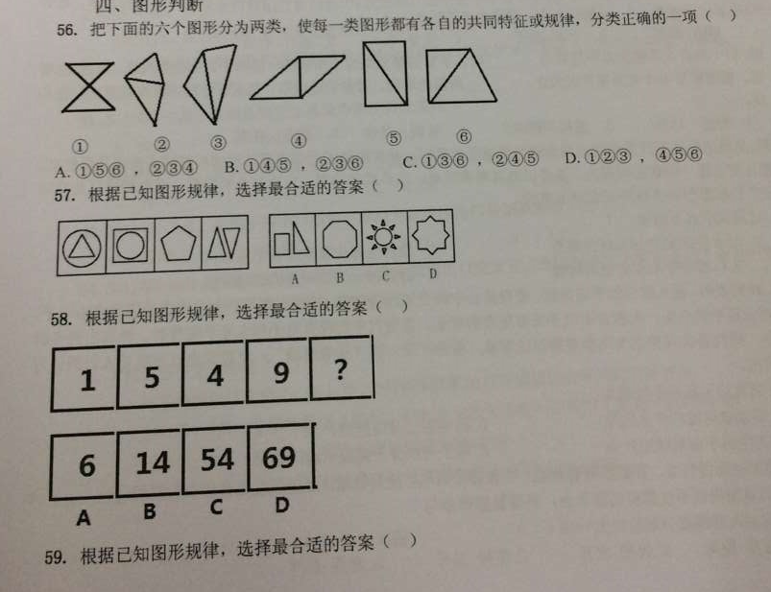
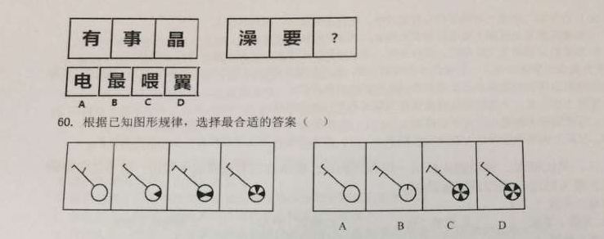

第四部分言语理解与表达
(共10题,每小题1.5分)
本部分包括表达与理解两方面的内容。请根据题目要求,在四个选项中选出一个最恰当
的答案。

61.对于吸引人才,地方政府最应该做的,是营造一个适合人才流动、有利人才成长的环境与空间,而不是直接参与、甚至 企业的人才录用过程。其实,自由、公平的竟争本身就是对人才最好的回报,足够的成长空间 吸引人才、留住人才的沃土。( )
A.影响 长期
B.干预 直接
C.主导 长久
D.破坏 有效

62.对于外星人的想象并不是凭空的。丰富的想象来源于知识的广博和平时对生活深入、细致的观
察。观察就要用专业的角度去关注
周围的事物,有意识地汲取、思索、分析,看在眼里,记在心
里。()
- 捏造体验
- B.虚构体味
- C.杜撰撰体会
- D.臆造体察

63.从政治经济到日常生活,从全球化到地区的复兴,从实用技术到话语表达所面对的诸多难题乃至危机,都与空间这一因素密切相关,这是以地震海啸灾难、边界武装冲突、房地产业的崩盘、道路拥堵以及空间竞争日趋激烈等多种形式表现出来的。
这段文字意在说明:()
- 如今空间变得越来越为重要
- 经济全球化带来来很多空间危机
- 人口增多带来很多空间问题
- D.自然和人为空间危机日趋突出

64.研究表明,进入雷云的宇宙射线,使得雷云中的空气产生电离,进而在周围产生出许多悬浮的自由电子,已在云层中的电场,则使自由电子带有更高的能量。当空气中的现有电子和水分子碰撞时,释放出更多的电子,研究者将其称之为高能量微粒的雪暴,最终产生一次“逃逸崩溃”,这种放电过程就是人们所认为的闪电。
下列说法与原文不符的是:()
- 雷暴放电过程产生闪电
- 闪电因云朵碰撞而产生
- 闪电因宇宙射线而产生
D.电子与水分子碰撞引起闪电

65.要触动既得利益,要牺牲眼前利益,不仅需要勇气,更要智慧,要 已有的获利路径径,要
用惯了的政策拐杖不仅需要自我革命,还需要群体参与
依次填入划线部分最恰当的一项()
- 抛弃脱离
- 放弃放开
- 坚持松开
- 舍弃扔掉

66.关于如何有效解释两次世界大战的起源和暴行产生的机制,战争史家一直感到 ，他们发现当落实到细节研究上时，常常 迭出，譬如马克思主义史家认为经济压力是大战的动因，但历史事实却是二战爆发在欧洲的经济上扬期,因此许多战争史家不得不有此共识战争起源问题并非历史学专业能解释
依次填入划线部分最恰当的一项()
- 尴尬 谬论
- 沮丧 误解
- 犹像 矛盾
- 困感 悖论

67.对于古埃及的农民来说， 尼罗河泛濫的规律是性命攸关的大事,因此他们 着去计算天数,对于古埃及的农民来说,小心地记录日期,他们把月亮和星星作为日历,当天狼星在夏天升起的时候,古埃及人知道尼罗河就要泛滥了
依次填入划横线部分最恰当的一项是
- 掌握,摸索
- 遵循,持续
- 总结,学习
- 揭示,推算

- 文化的整合功能是指它在协调群体成员的行动方面所发挥的作用。社会群体中不同成员都是 的行动者,他们基于自己的需要,根据对情形的判断和理解采取行动。文化是他们之间海通的中介,如果他们能够 文化,就能有效沟通,消除隔阅,促进
- 自我 认识 进步
- 单独 传承 行动
- 独立 共享 合作
- 孤独 认同 融合

69.传统的超级计算机,强项是处理“计算密集型”的任务,比如如预测天气。这只要求按照某个成熟的算法模型 地算,就行了。但在大数据时代,要从海量、特别是缺乏直接相关性的数据中, 出有价值的内容,超级计算机的系统设计需要创新,以适应新的计算模式。
填入划横线部分最恰当的一项是:()
- 循规蹈矩 整理
- 周而复始 搜寻
- 一板一眼 提炼
- 按部就班 挖掘

70.在这里,作家的人格显得 。无论是历史还是现实或者是最普遍的底层生活,都在他们的笔下幻化为一种真实人生的存在,一种精神的存在,一种被称为“心灵史”的存在。他们 于历史与现实之间,心甘情愿地进行着漫长而苦涩的精神之旅,既充实又富有
填入划横线部分最恰当的一项是:()
- 微不足道 踯躡
B.举足轻重 徜徉
C.至关重要 徘徊
D.无关大局 彷徨

第五部分资料分析
(共20题,每小题1分)

所给出的图、表、文字或综合性资料均有若干个问题要你回答。你应根据资料提供的信
息进行分析、比较、计算和判断处理。
一、根据以下资料,回答71~75题。
2016年某地区咨询业机构共有6755个,比上年增加了432个，其中投资理财类咨询机构3045个,比上年增加了136个。该地区2016年末咨询机构从业人数是57620人,比上年增加了1638人,咨询机构实际使用房屋建筑面积是540475平方米,比上年增加了7.2%。

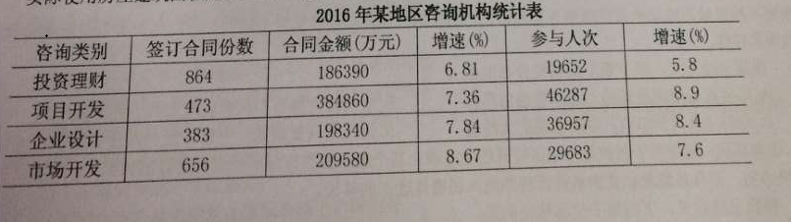
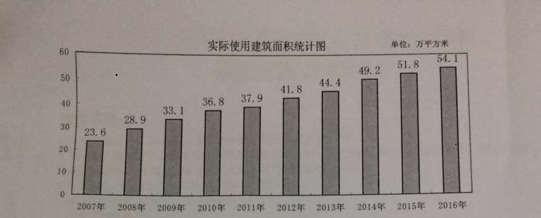
71.2016年末该地区咨询机构数量同比增速是多少（ ）
A.6.83%
B.6.40%
C.6.35%
D.6.64%

72.2016年该地区咨询机构平均每月签订多少合同（ ）
A.180份
B.199份
C.189份
D.198份

73,2015年末咨询机构参与企业设计的人次是多少（ ）
A.18575
B.42540
C.34093
D.27586

74.2016年末咨询机构中参与市场开发的人次占咨询从业人次的比重大约是多少（ ）
A.14.8%
B.22.4%
C.34.9%
D.27.9%

75.能够从上述资料中推出的是（ ）
A.自2007年至2016年间,咨询机构实际使用建筑面积的平均增长率10%以上。
B.2016年增速超过5%的有:咨询机构增速,实际使用面积增速,投资理财咨询机构和投资理财参与人数。
C.2016年参与人数增速不超过合同金额增速的咨询类别市场开发、投资理财、企业设计。
D.2016年人均咨询金额最少的是企业设计。

二、根据以下资料,回答76~80题。
2016年一季度末,某企业销售收入15000万元,同比减少6%。其中主营产品收入为1000万元,同比减少7.2%，其他产品收入5000万元,同比减少4.3%。2016年一季度末,该企业生产总成本为12500万元,同比下降了5.5%。其中,销售费用、管理费用和财务费用同比分别是下降了2.9%,下降了5.6%和上升了5,4;其中主营产品成本为8000万元,同比下降了7%,其他产品成本下降了3.2%。
2016年一季度末该企业实现利润总额为2500万元,同比减少了8%。其中主营产品利润为2000万元,同比下降了9.5%,其他产品利润500万元,同比下降了5.6%。
2016年一季度末,该企业资产负债表反映,资产为21000万元,同比减少了3.4%,所有者权益为13000万元,同比减少了4.2%,负债为8000万元,同比减少了3%。

76.2015年一季度,该企业主营产品收入最接近是（ ）
A.10550万元
- 10770万元
C.10880万元
D.10990万元

77.2016年一季度,在销售费用、管理费用和财务费用中,占主营产品营业总成本的比重同比上升的有几项（ ）
A.0
B.1
C.2
D.3

78.2016年一季度主营产品成本利润率比其他产品成本利润率大约高出多少个百分点（ ）
A.11
B.12
C.13
D.14

79.2015年一季度主营产品销售利润率比其他产品销售利润率接近高出多少个百分点（ ）
A.10.4
B.11.4
C.12.1
D.13.1

80.能够从上述资料中推出的是:（ ）
A.2016年一季度其他产品利润降同比低幅度不大于企业利润同比降低幅度
B.2016年一季度企业经济指标同比降低幅度小于4%的有其他产品销售收入、主营产品利润、总资产、主营产品成本
C.2015年一季度其他产品的的成本利润率接近12.4%
D.2016年该企业一季度资产利润率比2015年该企业一季度资产利润率大约减少0.6百分点。

三、阅读以下文字回答81~85题。
2011年1-9月,全国造船完工5101万载重吨,同比增长18.3%,9月当月完工786万载重吨,环比增长67.2%。新承接船舶订单规模2902万载重吨,同比下降42.8%。手持船舶订单16886万载重吨,比上年同期下降13.8%，比2010年底下降14.5%。
1-9月,全国规模以上船舶工业企业1526家,完成工业总产值5734亿元,同比增长24.6%。1-8月,全国规模以上船舶工业企业实现主营业务收入4383亿元,同比增长27.1%。受成本上涨、低价船交付比例增大等因素影响,船船舶工业实现利润增幅出现回落。1-8月,船舶企业实现利润总额328亿元,同比增长24.5%,增幅下降8.2个百分点。1-8月,船舶工业企业主营业务收入利润率7.5%,同比下降2.1%。主营业务收入和利润总额增幅分别低于全国工业平均水平4.6和3.7个百分点。
1-9月,全国规模以上船舶工业企业完成出口交货值2394亿元,同比增长16%,增幅下降1.9个百分点。全国完工出口船舶规模4305万载重吨,占全国造船总量的84.4%;新承接出口船订单2162万载重吨,占新接订单的74.5%:手持出口船舶订单13863万载重吨,占全部手持订单的82.1%。
9月当月,我国船舶行业仅承接船舶订单规模94万载重吨,是2009年6月以来月度成交的最低值。截至9月底,全国约有30%的船厂没有接到订单,部分企业2012年上半年可能陷入开工任务不足的困境,一些中小船厂已开始停产、转产

81.2011年1-7月,全国造船完工总量为多少万载重吨（ ）
A.4315
B.3845
C.4312
D.3855

82.2011年1-9月,新承接出口船舶订单在全国造船完工总量中的比重约为多少（ ）
A.50.2%
B.15.5%
C.74.5%
D.42.4%

83.2011年1-9月,全国手持出口船舶订单约为新承接出口船舶单的多少倍（ ）
A.4.78
B.6.41
C.3.22
D.5.82

84.2011年1-9月,全国规模以上船舶工业企业完成出口交货值占全国规模以上船舶企业工业总产值中的比重与2010年该比重相比,下降了约几个百分点（ ）
A.3
B.4
C.5
D.6

85.下列说法中正确的是（ ）
A.与手持船舶订单相比,2011年1-9月新承接船舶订单规模比去年同期下降更多
B.2011年1-8月,全国规规模以上船舶工业企业主营业务收入占船舶工业总产值的76.4%
C.2009年1-8月,船舶企业实现利润总额约为199亿元
D.2011年1-9月,我国船舶行业月平均承接船舶订单规模低于94万吨

四、根据以下资料,回答86~90题。
2013年1~10月份,主要石化产品产量稳步增长。原油加工量39687万吨,成品油产量24530万吨。,乙烯产量1325万吨,同比分别增长4.1%、5.2%、7.3%;合成树脂产量4793万吨,合成橡胶产量339万吨,同比分别增长10.6%、6.5%;化肥产量6717万吨(折纯,下同),同比增长7.1%。
2013年1~10月份,石化产业完成投资14383亿元,同比增长18.3%,高于前三季度约1个百分点,增速同比回落13.3个百分点,与同期工业固定资产投资增速持平。其中,炼油行业完成投资1761亿元,同比增长25.9%,较前三季度增长约3.8个百分点,增速同比上升2.6个百分点:化工行业完成投资11736亿元,同比增长16.1%,较前三季度增长约0.5个百分点,增速同比回落15.1个百分点。代表行业高端制造水平的合成材料制造业完成投资1538亿元,同比增长22.1%,高出石化产业约3.8个百分点。
2013年1~10月份,石化产业进出口贸易总额约3346亿美元,同比增长2.3%。进口额约1885亿美元,同比增长约0.6%;出口额1462亿美元,同比增长4.5%:全行业贸易逆差约423亿美元。大宗进口产品中,有机化学品和合成树脂进口额分别为451亿和414亿美元,同比分别增长15.1%和2.9%。无机化学品、合成橡胶进口额分别为74.8亿和36.9亿美元,同比分别下降0.5%和15.3%。合成纤维单体进口额118亿美元,同比下降19.3%,其中对苯二甲酸(PTA)、己内酰胺等重要单体降幅在40%以上。单月看,10月份进出口贸易总额320亿美元,同比增长2.1%。进口额174亿美元,同比下降3.3%:出口额146亿美元,同比增长9.5%
2012年10月~2013年10月成品油日加工量及同比增速
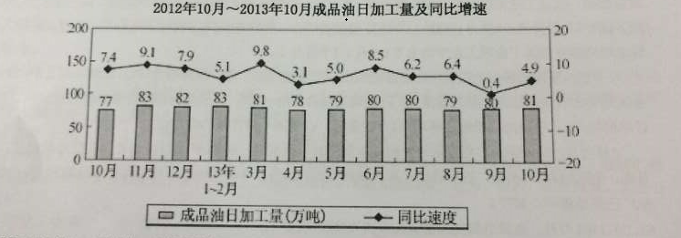

86.2012年1~10月份,全国原油加工量为（ ）
A.36335万吨
B.37012万吨
C.38124万吨
D.39560万吨

87.2012年1~10月份,合成材料制造业完成投资额约占石化产业完成投资额的（ ）
A.11%
B.10%
C.9%
D.8%

88.2013年1~10月,以下大宗进口产品中,进口额同比变化量最大的是（ ）
- 合成树脂
- B.合成橡胶
- C.无机化学品
- D.合成纤维单体

89.2013年前三季度成品油加工量最多的是（ ）
- 第一季度
- 第二季度
- 第三季度
- 无法比较

90.能够从上述资料中推出的是（ ）
A.2012年1~10月乙烯产量约为1185万吨
B.2012年1~10月合成材料制造业完成投资额同比增长35.4%
C.2013年10月石化产业出口额占1~10月的比重比去年有所增加
D.2013年1~10月成品油日均产量同比增速历经三起三落

